ขั้นตอนการข้อมูลสุขภาพและการแพทย์ 43 แฟ้มมีความครบถ้วน
1.ประมวลคำสั่ง SQL
2.บันทึกข้อมูล ลงไฟล์ Excel

ขั้นตอนการ ประมวลคำสั่ง SQL
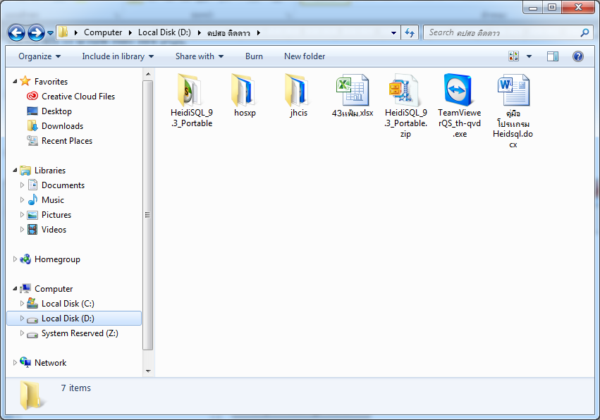
เลือกตามหน่วยบริการที่ใช้โปรแกรม hosxp หรือ jhcis

เปิดโปรแกรม Heidsql
ดับเบิ้ลคลิก ที่ ไอคอน
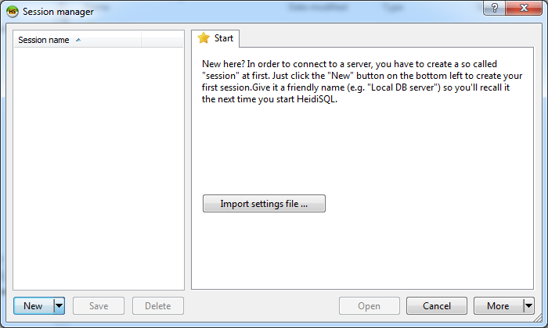
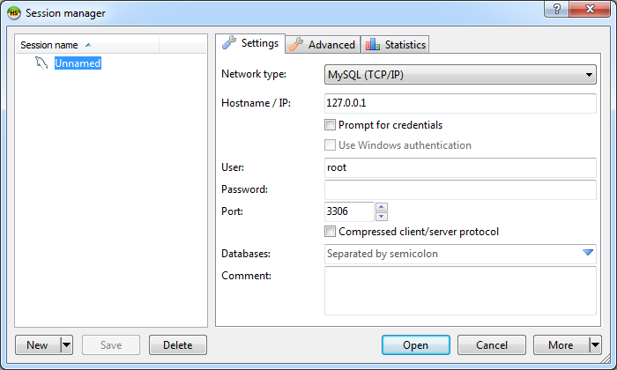
2.ใส่ IP (เครื่องคอมพิวเตอร์ที่เก็บฐานข้อมูล HosXPหรือ JHCIS)
1. คลิกที่ปุ่ม New
4.กดปุ่ม Open
3.ใส่ Password
3.ใส่ User
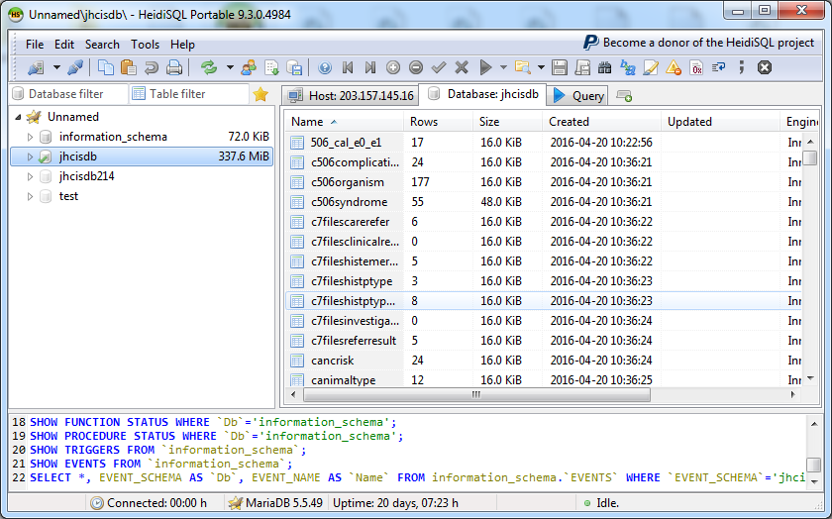
6. เลือก Tab Query
5. เลือก Database
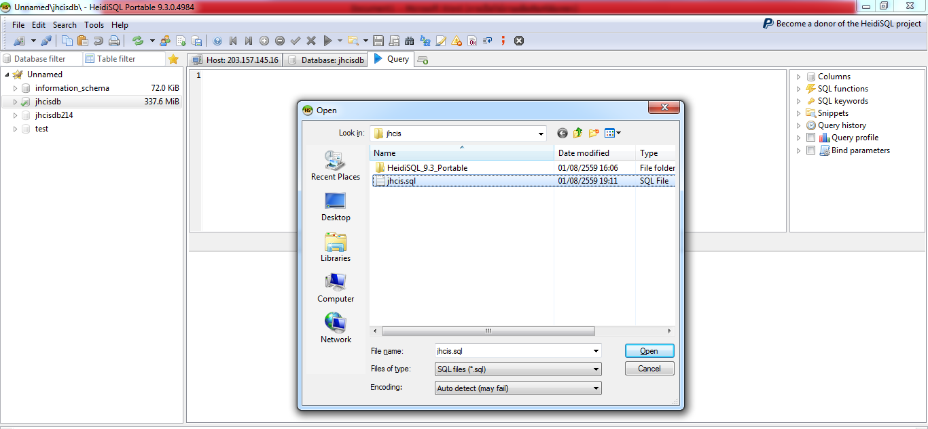
8. เลือก ไฟล์ นามสกุล .sql
7. คลิกที่ Load SQL file… หรือ Ctrl + O
9. กดปุ่ม Open
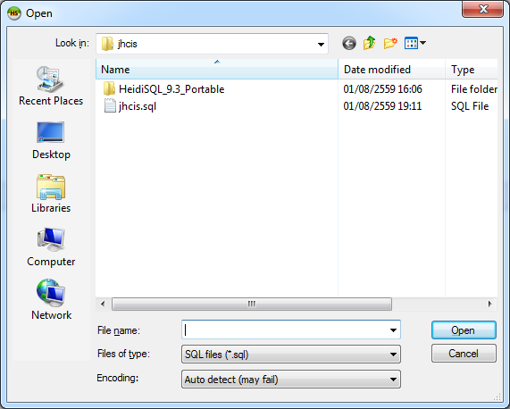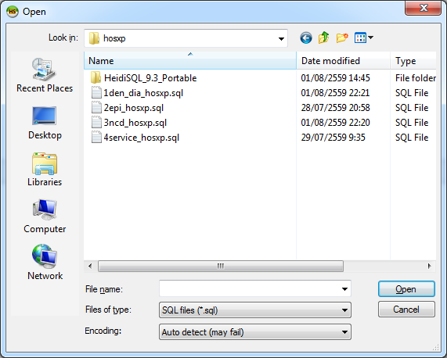
HOSXP เลือกไฟล์ 1den_dia_hosxp.sql
2epi_hosxp.sql
3ncd_hosxp.sql
4service_hosxp.sql
ตามลำดับ
JHCIS เลือกไฟล์ ‘jhcis.sql’

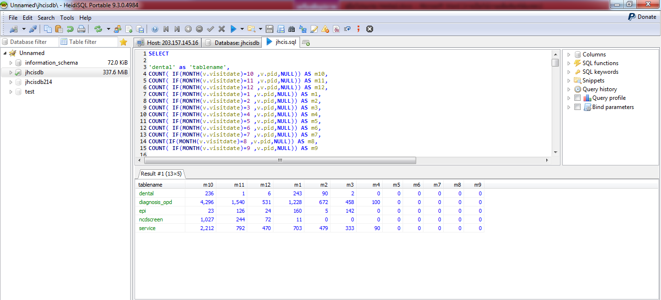
10. คลิก Run หรือ F9
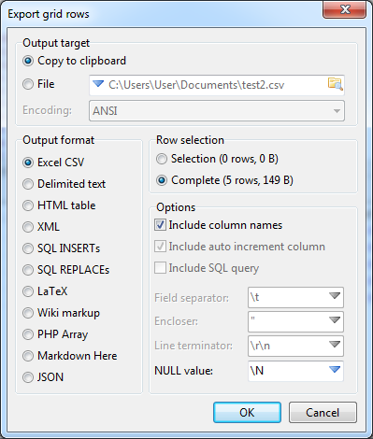
ขั้นตอนการนำข้อมูลออกจากตารางไปใส่ใน Excel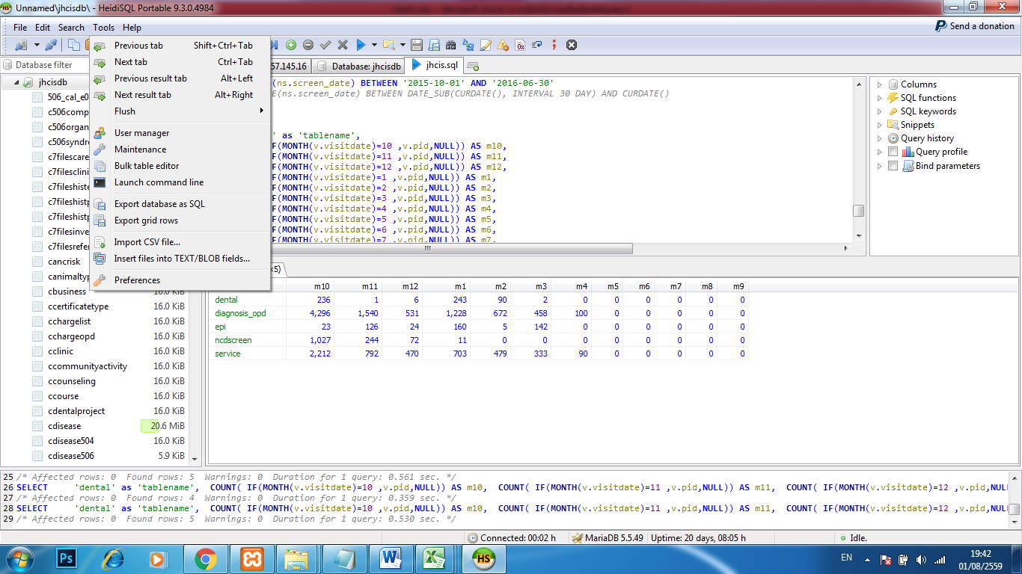
16. เลือก Include column names
15. เลือก Complete
14. เลือก Excel CSV
13. เลือก Copy to clipboard
12. เลือก Export grid rows
11. คลิก เมนู Tools
17. กดปุ่ม OK

การนำข้อมูลเข้า Excel
1.เปิดโปรแกรม Excel
2.สร้างไฟล์เปล่าขึ้นมาใหม่
3.วางข้อมูล ลงไป

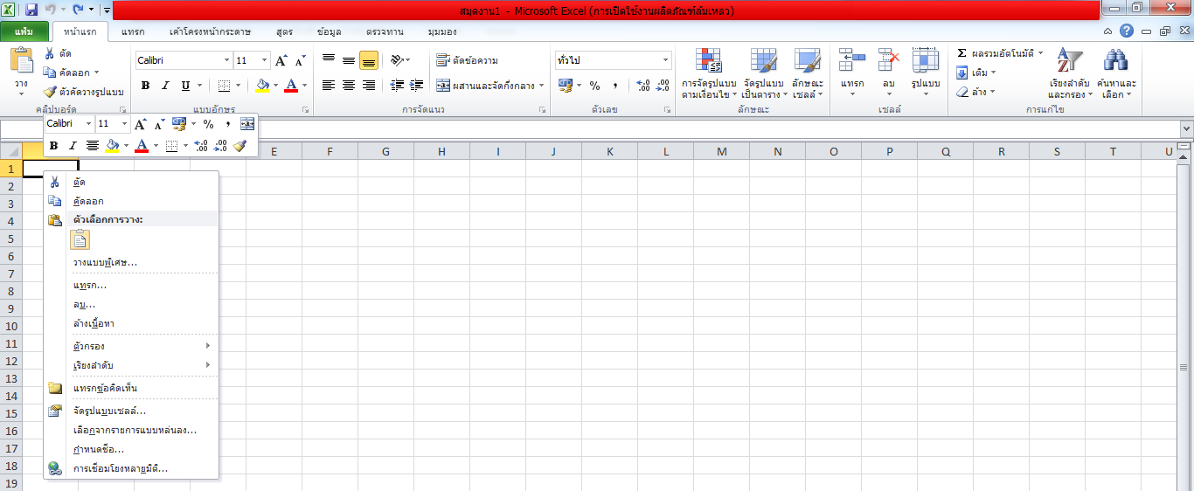
คลิกขวา เลือก วาง หรือ Ctrl + V

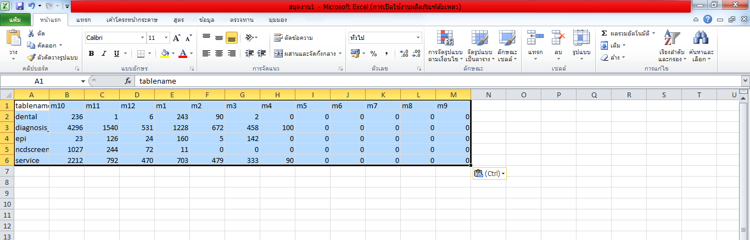

4.Copy ข้อมูล และ วางลงไปในไฟล์ Excel “43แฟ้ม.xlsx”
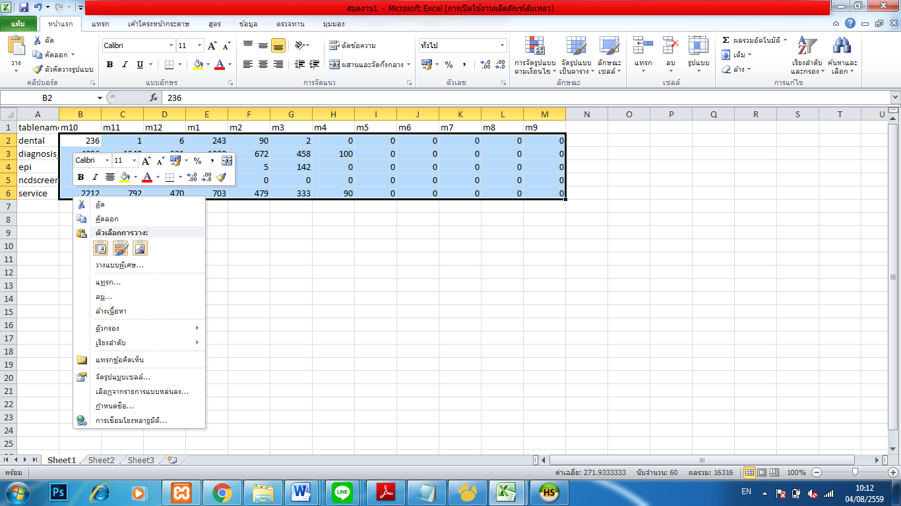
1.เลือกขอบเขตข้อมูล
2.คลิกขวา เลือก คัดลอก หรือ Ctrl + C
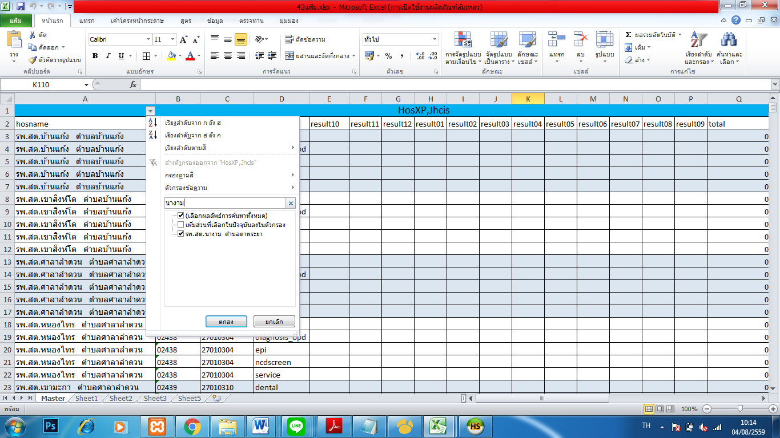
3.เลือกหน่วยบริการ
2.ค้นหา ชื่อหน่วยบริการที่ต้องการ
1.คลิกที่ปุ่ม ตัวกรอง
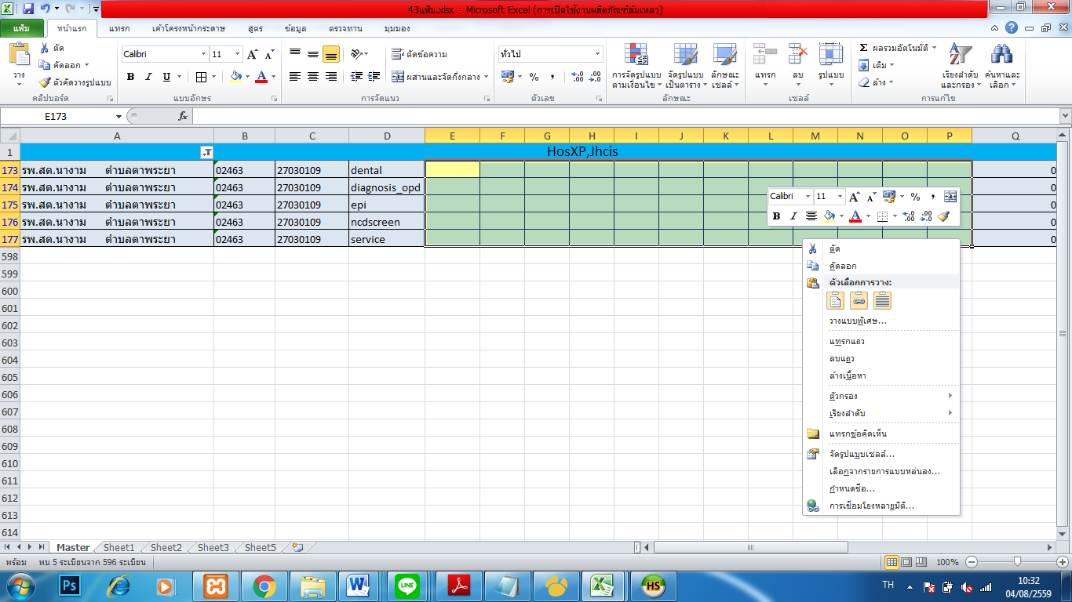
1.เลือกขอบเขตข้อมูล
2.คลิกขวา เลือก วาง หรือ Ctrl + V

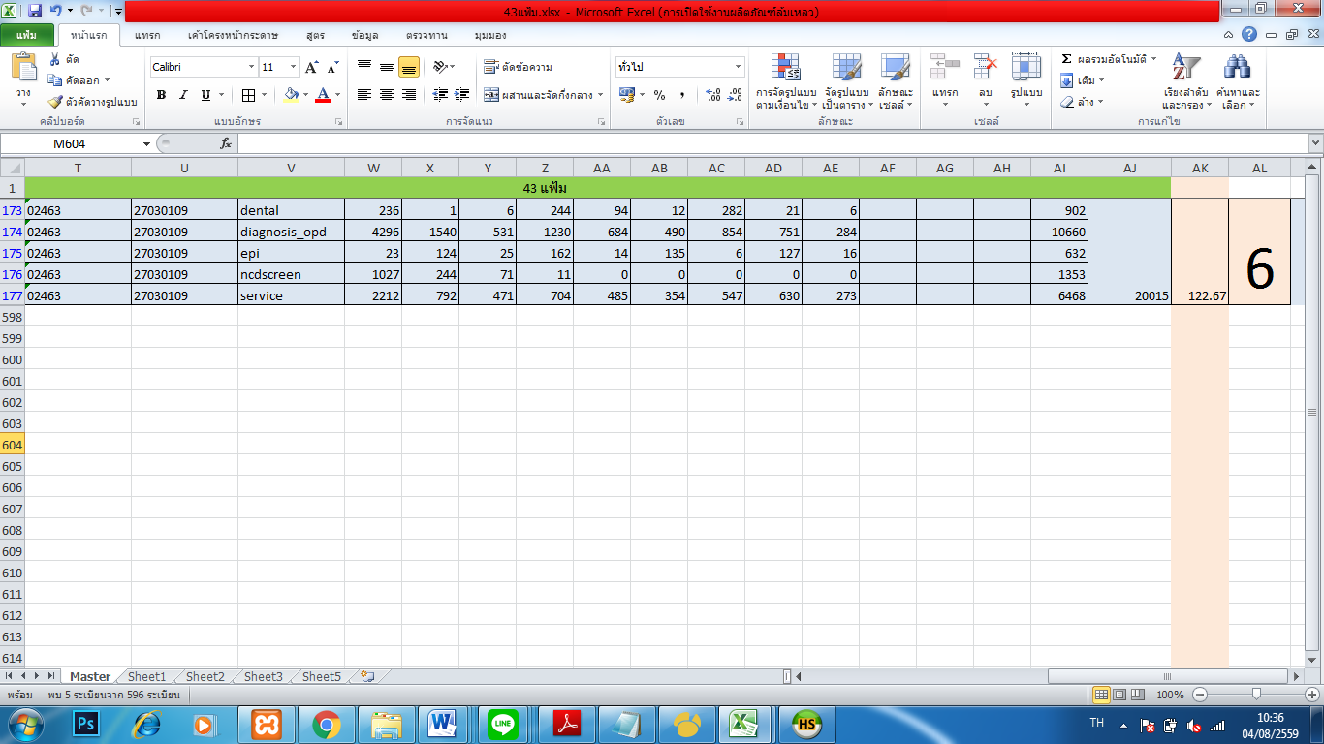
ดูผลคะแนน

โปรแกรม TeamViewer
ดับเบิ้ลคลิก ไฟล์ ‘TeamViewerQS_th-qvd.exe’
